X 6-5-2 CALCULS ASTUCIEUX, DE TERMES MANQUANTS ET DE DURÉES

Op4 : Calculer astucieusement
$\boxed{1}$ Dans chaque bulle, choisis les trois nombres dont la somme est égale à 100.

$\boxed{2}$ Regroupe astucieusement les termes qui permettent de trouver rapidement la somme.
1°) 34 + 12 + 26 + 15 2°) 28 + 29 + 5 + 42
3°) 53 + 19 + 27 + 8 4°) 75 + 23 + 154 + 25
$\boxed{3}$ Calcule en ligne en regroupant des termes :
1°) 61 + 15 + 39 2°) 7,5 + 32 + 4,5 + 68
3°) 13 + 4,45 + 37 + 22,55
$\boxed{4}$ Calcule astucieusement :
1°) 20,7 + 8 + 2,3 + 42 2°) 60 + 17 + 30 + 10
3°) 5,26 + 3,12 + 3,14 + 9,68
$\boxed{5}$ Remplis le carré magique suivant :
Dans un carré magique, les sommes sur chaque ligne, colonne et diagonale sont égales !
80
 | 50 | 60
 |  | 20

Op5 : Calculer un terme manquant
$\boxed{6}$ Calcule la valeur du nombre manquant :
? + 418,53 $_{=}$ 609,1.
$\boxed{7}$ Résous cette équation : 2 894,8 + ? $_{=}$ 4 032.
$\boxed{8}$ Calcule le terme inconnu à l’aide d’un schéma :
? – 53,5 $_{=}$ 48,67.
$\boxed{9}$ On remplace parfois le ? par un dessin ou par la lettre x. Résous les équations suivantes :
1°)  + 0,096 $_{=}$ 7,3 ;
2°) 541,2 – $_{=}$ 39,88 ;
3°) x – 142,77 $_{=}$ 948,89.
$\boxed{10}$ Résous les équations suivantes :
1°) 25,8 – x $_{=}$ 7,9 ; 2°) x – 17,8 $_{=}$ 41,12.

Le mot "équation" n'est apparu qu'en 1740 dans le dictionnaire. Jusqu'au XVIe siècle , on utilise le mot "res" ou "cosa" pour désigner l'inconnue d'une équation. L'usage des lettres fut instauré au XVIe siècle par Viète, puis par Descartes au XVIIe siècle qui utilisera la fin de l'alphabet z, y, x... pour désigner les inconnues. Les équations sont alors écrites sous l'aspect que nous leur connaissons de nos jours.
Op10 : Calculer une durée ou un horaire
$\boxed{11}$ Pose et effectue les opérations suivantes :
1°) 8 h 13 min + 12 h 28 min
2°) 13 h 53 min + 4 h 28 min
$\boxed{12}$ Pose et effectue les opérations suivantes :
1°) 4 h 31 min 29 s + 1 h 43 min 40 s
2°) 1 h 29 min 27 s + 2 h 35 min 54 s
$\boxed{13}$ Le train est parti à 12 h 55 min et son trajet a duré 2 h 36 min.
À quelle heure est-il arrivé ?
$\boxed{14}$ La fabrication d’un stock de pièces de rechange a duré 16 h 48 min. Le nettoyage de ces pièces s’est ensuite effectué en 2 h 25 min et pour finir l’emballage a nécessité un travail de 1 h 12 min.
Calcule la durée totale de l’opération.
$\boxed{15}$ Effectue les opérations suivantes :
1°) 17 h 39 min – 12 h 28 min
2°) 13 h 17 min – 4 h 28 min
$\boxed{16}$ Effectue les opérations suivantes :
1°) 13 h 29 min 7 s – 10 h 32 min 14 s
2°) 1 h 13 min – 43 min 25 s.
$\boxed{17}$ Voici les indications données par un GPS :
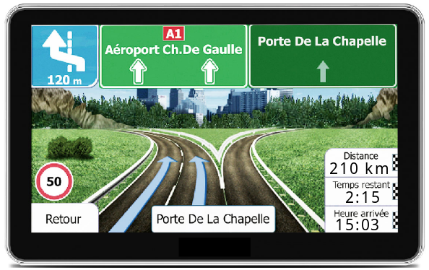

Quelle heure est-il ?
$\boxed{18}$ 1°) Willy l’abeille a quitté sa ruche à 12 h 13 min et est arrivé au champ de fleurs à 14 h 32 min.

Combien de temps a-t-elle volé ?
2°) Sa copine Maya est arrivée à la même heure en volant 1 h 47 min.
À quelle heure avait-elle décollé ?
$\boxed{19}$ Un employé travaille de 8 h à 12 h 05 min le matin et de 13 h 50 min à 18 h l’après-midi.
1°) Calcule la durée d’une journée de travail.
2°) Calcule la durée totale d’un mois de travail pour 24 jours ouvrables.

